2015中考精英总复习物理考点集训小专题六：电路分析与设计


一、分析电路
1．电路识别的几种方法：
(1)定义法：用电器逐个顺次连接且相互影响是串联，若并列连接且各自独立工作，互不影响为并联；
(2)路径法：电路中只有一条路径为串联，若有两条或两条以上路径为并联；
(3)节点法：在识别不规则电路时，无论导线多长，只要其间无电源、用电器等，则导线可视为一个点，若用电器连接在同一个点上，则为并联，否则为串联；
(4)拆除法：拆除某一用电器，若其他用电器正常工作为并联。
(5)等效法：若电路中有电流表或电压表，可把电压表看作断路，把电流表看作一根连好的导线。
2．应用类型：根据实验电路画出等效的电路图；根据电路图连接实物电路，通过开关的通断判定电路的连接。
二、设计电路
1．设计思路
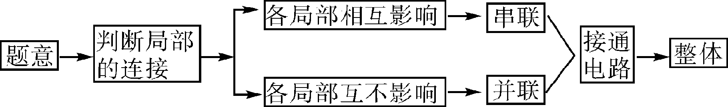
2．步骤：电路设计是学习电路后的一个重要应用，其关键是将题目的文字要求转化为图形信息，设计电路时，首先要认真审题，弄清要达到的目的，通常分“三步走”，①根据设计要求，确定各用电器的连接方式；②画出草图后再根据设计要求进行验证；③符合要求后，画出规范的电路图。
3．开关的控制作用：总开关设计在干路上，开关控制哪个用电器就与该用电器串联，利用开关对用电器短路要与该用电器并联，两个或多个开关单独控制一个用电器时开关要并联。多个开关联合起来控制一个用电器时开关要串联。

例：某档案馆的保密室进出门有下列要求：甲、乙两资料员必须同时用各自的钥匙(S_{甲}、S_{乙}分别表示甲、乙两资料员的钥匙)使灯亮才能进入保密室；而馆长只要用自己的钥匙(S_{馆长}表示馆长的钥匙)使灯亮就能进入保密室。下列电路中符合上述要求的是()
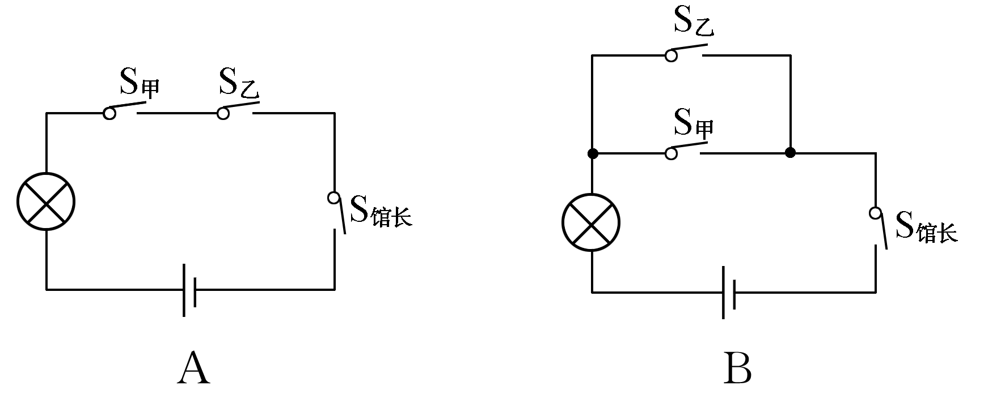
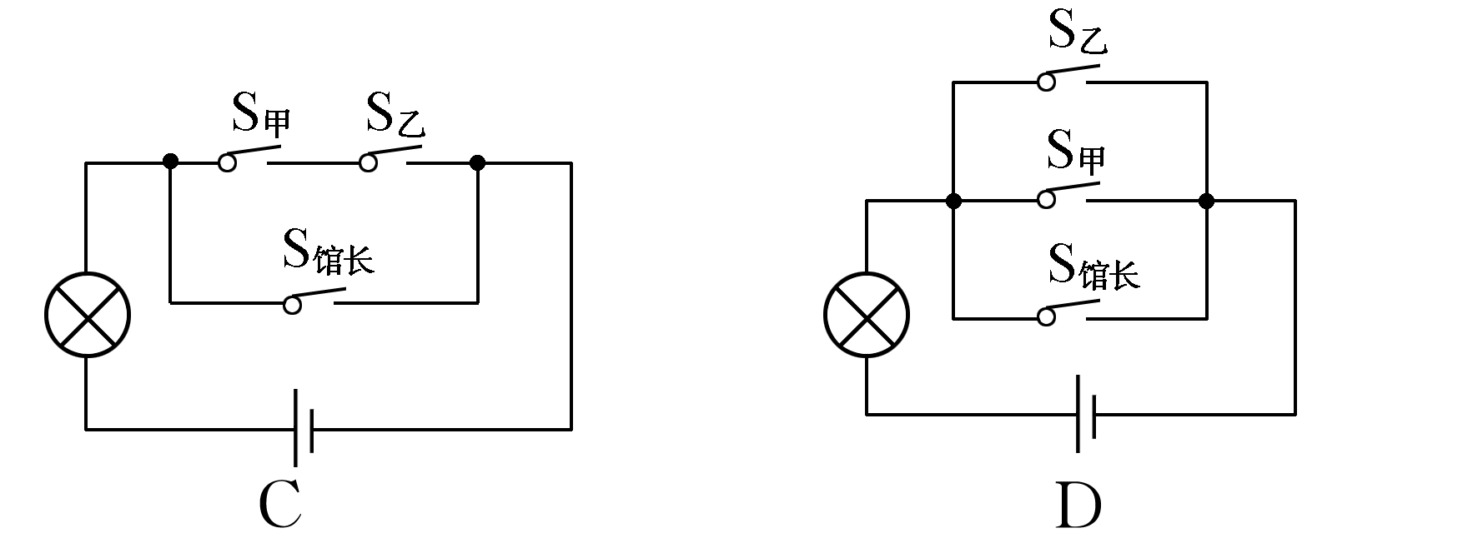
解析：甲、乙两资料员必须同时用各自的钥匙使灯亮才能进入保密室，说明S_{甲}和S_{乙}串联后接入电路。而馆长只要用自己的钥匙使灯亮就可以进入保密室，说明S_{馆长}单独接入电路。
解答：C

1．如图所示的电路中，甲图中三个灯泡__串__联，乙图中三个灯泡__并__联，丙图中三个灯泡__并__联。(均选填“串”或“并”)
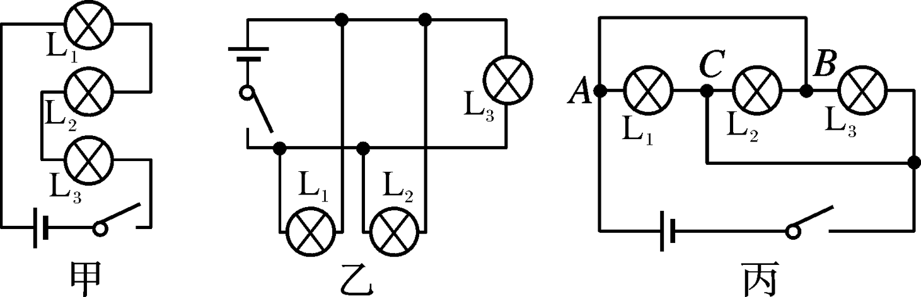
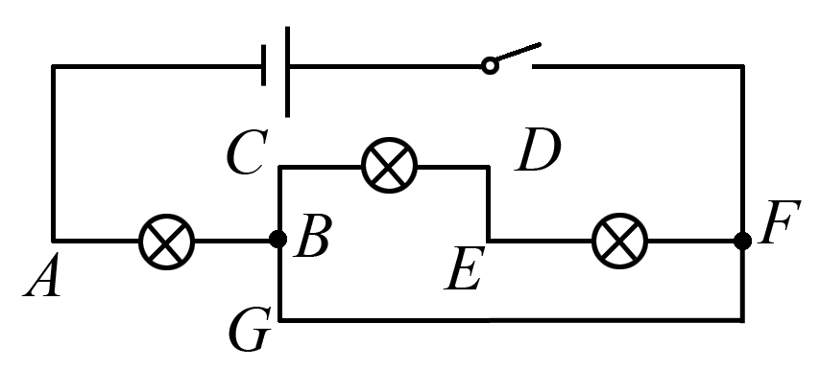
2．在如图所示的电路中，只增加一根导线，使电路变成并联电路，则这根导线应该接在__AD或AE__两点之间。
3．(2014，潍坊)张宇同学有一辆黑猫警长玩具电动车，车内电路由干电池、电动机和开关组成，电动机控制车辆行驶，电动机控制警长转动，当只闭合开关S₁时，车能行驶，警长不转动；当只闭合开关S₂时，车和警长都不动；同时闭合开关S₁和S₂时，车能行驶，警长能转动，下列电路图中能符合上述设计要求的是(D)
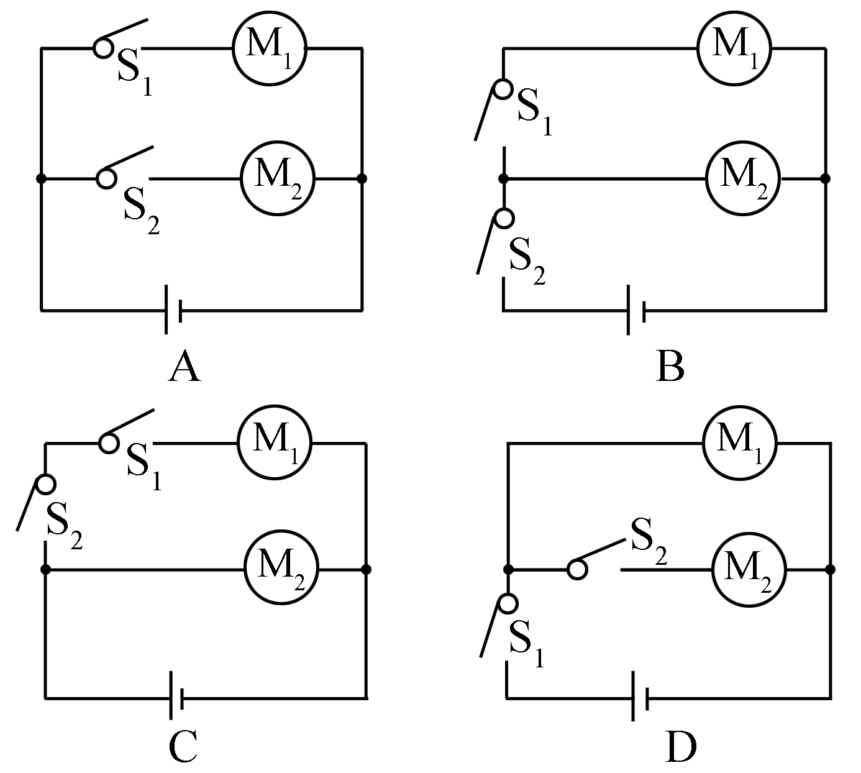
4．(2013，遂宁)为了节能、方便，新建的楼道照明灯使用声控、光控开关，其原理是：光控开关在黑暗时闭合，声控开关在有声音时闭合，下面能实现只在黑暗且有声音时灯才亮的电路原理图是(B)
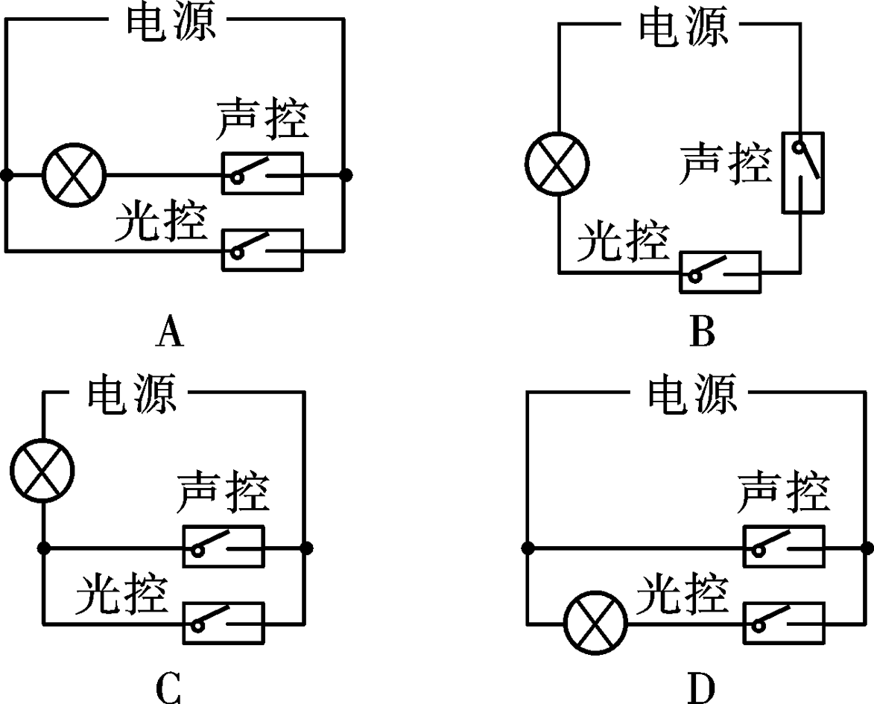
5．(2013，济宁)小满暑假坐火车去北京，在火车上发现车厢后面有两个厕所，只有当两个厕所的门都关上时，车厢指示灯才会发光，指示牌才会显示“厕所有人”字样，提醒旅客两个厕所都有人。请你把图中的各元件符号连接成符合上述设计要求的电路图。
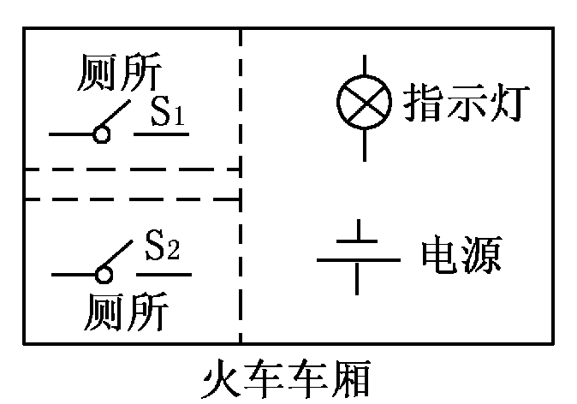
解：图略 提示：S₁、S₂、灯、电源串联
6．(2014，烟台)如图是一个简易“表决器”，“赞成”时，绿灯亮；“反对”时，红灯亮；“弃权”时，绿灯、红灯均不亮，甲、乙是两个与绿灯、红灯相对应的按钮开关，表决时，按下哪个按钮，对应的灯就亮；不按时，两灯均不亮，请画出符合要求的电路图。
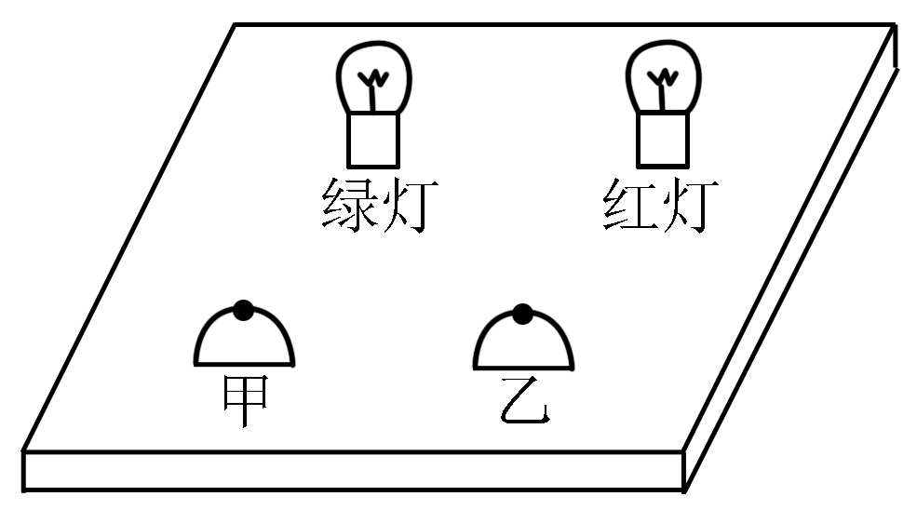
解：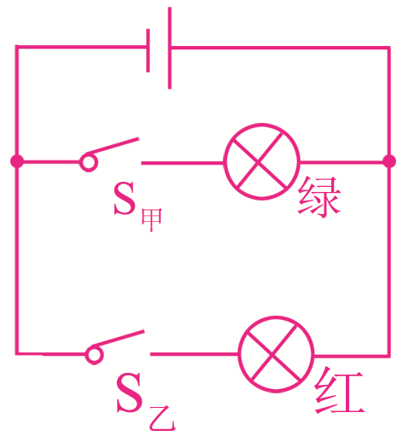
7．(2014，梅州)近年来，梅州市新增了不少新能源公交车，在公交车后门的两侧扶手上，各装有一个按钮(相当于一个开关)，想要下车的乘客只要按下任何一个按钮，装在驾驶台上的指示灯都会发光，提醒司机有乘客需要下车。请设计一个符合要求的电路图(已画出指示灯和电源，如图所示)。
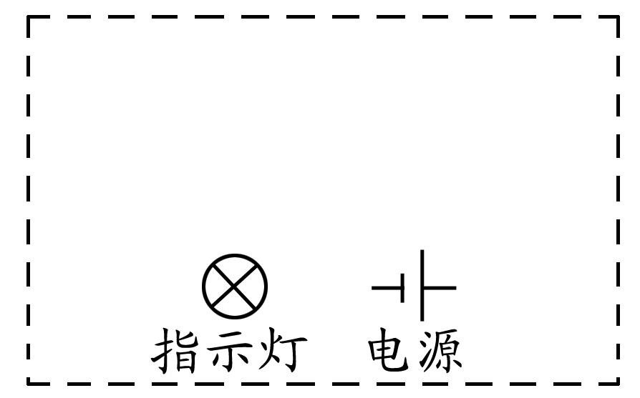
解：如图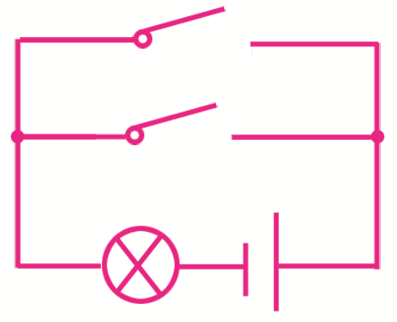
8．(2014，杭州)为了司乘人员的安全，我国道路交通安全法规定：机动车行驶时，驾驶员必须使用安全带，为此汽车上安装了安全带未系提醒功能电路。如图甲所示是它的部分电路，司机坐上座位，相当于闭合开关S，系好安全带相当于闭合开关S₁，当司机坐上座位，如系好安全带，指示灯不亮，如未系好安全带，指示灯亮，发出提醒。
(1)根据以上要求，请将指示灯L和开关S₁接入电路图甲中的A，B两点间。
(2)根据完成的电路图，在图乙中用笔画线代替导线完成实物连线(指示灯用小灯泡代替)。
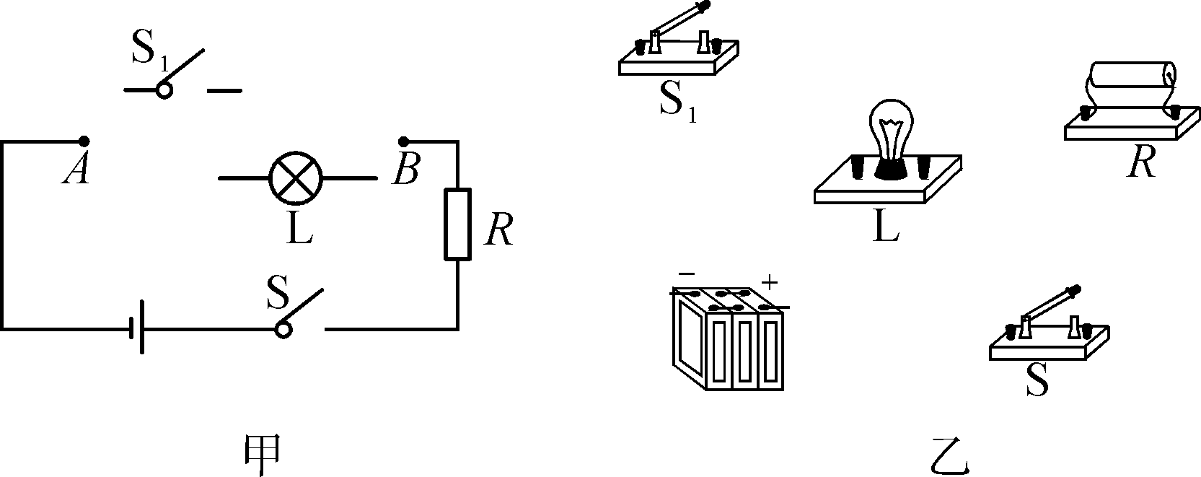
解：(1)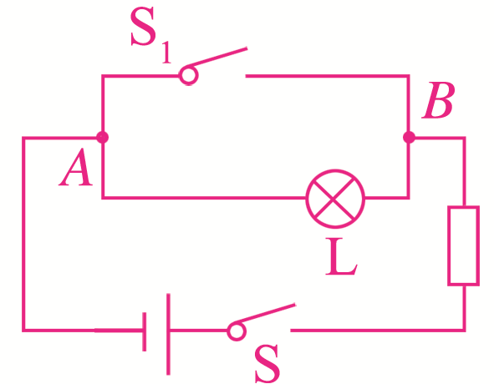 (2)图略
9．小雨的房间里，天花板吊灯由3个灯泡组成，学习桌上安装了一个学习台灯，床头安装了一个可调亮度的床头灯。
现在，给你一个电源、3个开关、5个灯泡、一个滑动变阻器和若干导线，请设计一个可以实现小雨房间照明情况的电路，将电路图画在方框内。

10．(2014，泰州)如图是楼梯照明灯的模拟电路。它的要求是在楼梯的上下两端都能对灯进行控制。请在图上补画连接导线，使之符合这一要求。
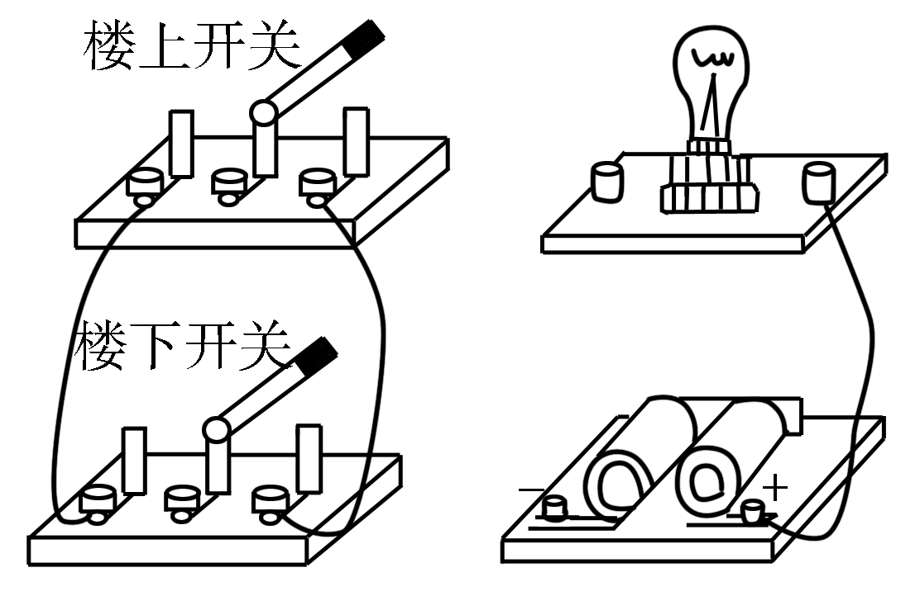
解：图略 提示：将两楼梯的两个单刀双掷开关中间闸刀的接线柱接入电路中

